**Lab #4: MakeAGraph 설계 발표 및 평가**

**마감: 4월 1일**

객체지향 설계와 패턴

2021년 봄학기

**개 요**  
이번 실습은 자신이 설계한 MakeAGraph를 설명하고 동료가 설계한 MakeAGraph를 평가하는 것이다.

2명씩 구성된 소회의실에서 만나 다음과 같은 작업을 하여 제출한다.

1. 지난 실습에서 작성하여 제출한 자신의 MakeAGraph에 대한 설계를 상대편에게 설명한다.

2. 상대가 설명한 설계에 대하여 별도의 평가지를 이용하여 평가하라.

빈 칸에 해당되는 질문에 대하여 평가하고 평가 이유를 자세히 적어라. 피상적인 답이 아니라 깊은 사고에 의한 설득력 있는 답을 적어야 한다. 좀 더 설계를 깊게 이해하고 신중한 평가를 하여 구현에 도움이 되도록 하라.

설계 리뷰한 사람: ________________김희수______________________

설계 작성한 사람: ________________연정민______________________

PART 1: 일반적 질문

|  |  |  |  |  |  |  |  |
| --- | --- | --- | --- | --- | --- | --- | --- |
| 번호 |  | | 1 | 2 | 3 | 4 | 5 |
| 1 | 전체적인 설계의 이해용이성을 1(low)부터 5(high)까지 매긴다면? | |  |  |  |  | 5 |
| 그 이유는? | |  | | | | | |
| 2 | 이 설계를 당신이 구현한다면 설계가 얼마나 도움이 되는가? 1(low)부터 5(high)까지 매긴다면? | |  |  |  |  | 5 |
| 그 이유는? | |  | | | | | |
| 3 | 이상적인 설계는 구현자가 볼 때 상위 설계 결정을 잘 반영하여 빠뜨리지 않아야 한다. 전반적인 완벽성 수준을 매긴다면? | |  |  |  |  | 5 |
| 그 이유는? | |  | | | | | |
| 4 | 분할을 적절히 하였는지 그 수준을 평가하라(예, 얼마나 쉽게 담당자들이 설계의 각 부분을 각각 구현할 수 있는지) 1 (low) 부터 5 (high): | |  |  |  |  | 5 |
| 그 이유는? | |  | | | | | |

PART 2: 구현 전에 일어난 변경

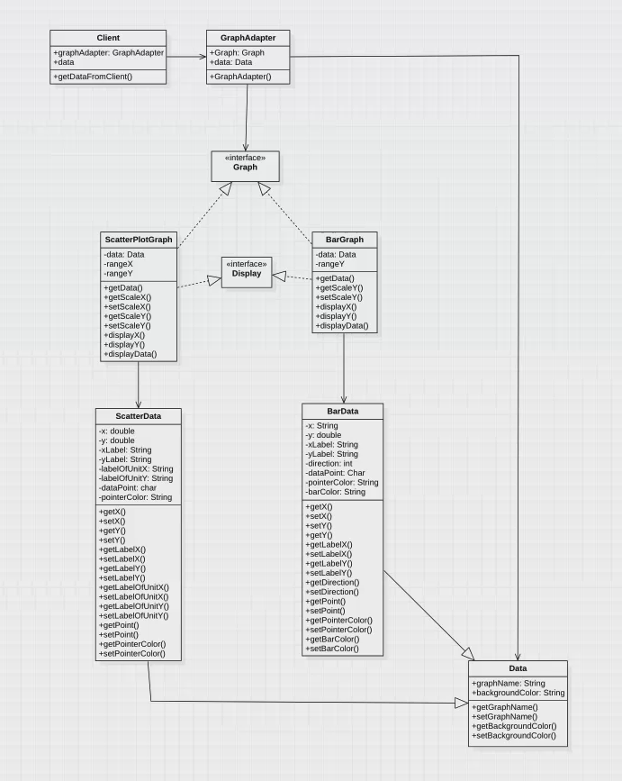

5. 설명 받은 설계에 대하여 아직 구현하지 않았다 그런데 새로운 그래프의 타입, 예를 들어 파이 챁, 같은 것을 추가하여야 한다고 하자. 설계에 어떤 영향을 줄 것인지 적어보라(예를 들어 어떤 클래스와 인터페이스가 어떻게 왜 영향을 받을지). 설명에 도움이 된다면 다이어그램을 그려도 좋다.

6. 설명 받은 설계에 대하여 아직 구현하지 않았다 그런데 고객이 꺽은선 그래프를 추가해 주길 원하고 있다 하자. 이런 변경이 설계에 어떤 영향을 줄 것인지 기술하라. 설명에 도움이 된다면 다이어그램을 그려도 좋다.

7. 설명 받은 설계에 대하여 아직 구현하지 않았다고 가정한다. 고객이 이번엔 GUI를 추가하길 원한다고 하자. 예를 들어 그래프의 색상, 데이터 포인트의 그래픽 표현을 바꾸고 싶어한다. 이런 변경이 설계에 어떻게 영향을 주는지 기술하라. 필요하면 다이어그램을 그려 설명해도 좋다.